УДК 622.867.3:614.895.5
ПОВЫШЕНИЕ ТЕРМОЗАЩИТНОГО ЭФФЕКТА СПЕЦИАЛИЗИРОВАННОЙ ОДЕЖДЫ ДЛЯ ГОРНОРАБОЧИХ И СПАСАТЕЛЕЙ
Костенко В.К.
Донецкий национальный технический университет
Колесникова В.В.
Донецкий национальный технический университет

В статье рассмотрены принципы распределения тепловой энергии в пододежном пространстве противотепловой одежды. Предложена усовершенствованная модель противотепловой одежды горнорабочих и спасателей, позволяющая повысить ресурс охлаждающих элементов в среднем на 20 %.

В настоящее время вследствие увеличения фронта действующих забоев удлинением подземных выработок, углубления шахтных стволов и перехода в ряде случаев на разработку глубоко залегающих пластов каменного угля 30 шахт Донецкой и Луганской областей Украины ведут добычу угля на глубинах от 1000 до 1350 м. При значениях геотермического градиента 0,029-0,032 ⁰С/м, характерных для многих шахтных полей, температура горного массива на отрабатываемых горизонтах составляет 40-50⁰С [1]. Этот факт заставляет заговорить об опасности перегрева тела и даже теплового удара вследствие длительного пребывания и работы горнорабочих в среде с повышенной температурой.
Нарушение нормального отвода тепла от человеческого тела приводит к повышению его температуры и усиленному притоку крови, стремящейся охладиться, к поверхности — кожным покровам. Последнее, в свою очередь, вызывает замедление ее циркуляции через мышцы, головной мозг и внутренние органы. В угольной отрасли самые высокие показатели заболеваемости с временной утратой работоспособности, частота тепловых поражений, производственный травматизм. Случаи внезапной смерти от сердечных заболеваний увеличились за последние 10 лет в 2 раза.
Кризис здоровья шахтеров проявляется и в том, что состояние их здоровья ухудшается более интенсивно, чем у работающих в других отраслях и в целом народном хозяйстве. Удельный вес профессиональных заболеваний рабочих угольной промышленности в отдельные годы составлял от 65 до 85% среди всех профессиональных заболеваний, выявленных в Украине.
Анализ практики горноспасательных работ в угольной промышленности Украины показывает, что более половины от их общего объема выполняется в экстремальных микроклиматических условиях, в зоне с повышенной температурой воздуха (ЗПТ). Эти условия характеризуются температурой шахтного воздуха свыше 300 К (+27 ⁰С), высокой относительной влажностью, а также значением скорости воздушного потока, неблагоприятного для организма человека. За последние 10 лет при ликвидации последствий аварий горноспасатели Украины отработали в ЗПТ около 50% [2] от общего объема аварийно-спасательных работ. В связи с этим актуальной является проблема противотепловой защиты организма.
За шестьдесят лет, прошедших со времен первых разработок, противотепловая одежда менялась, но оставался неизменным основной принцип - средства противотепловой защиты обязаны обеспечивать максимально продолжительное время отвод тепла с поверхности тела человека, но масса их при этом должна оставаться максимально малой.
Цель статьи - анализ методов повышения ресурса системы охлаждения в противотепловой одежде.
В качестве прототипного образца противотепловой одежды выбран охлаждающий жилет горнорабочего (ОЖГ), разработанный НИИГД «Респиратор» (рис.1).

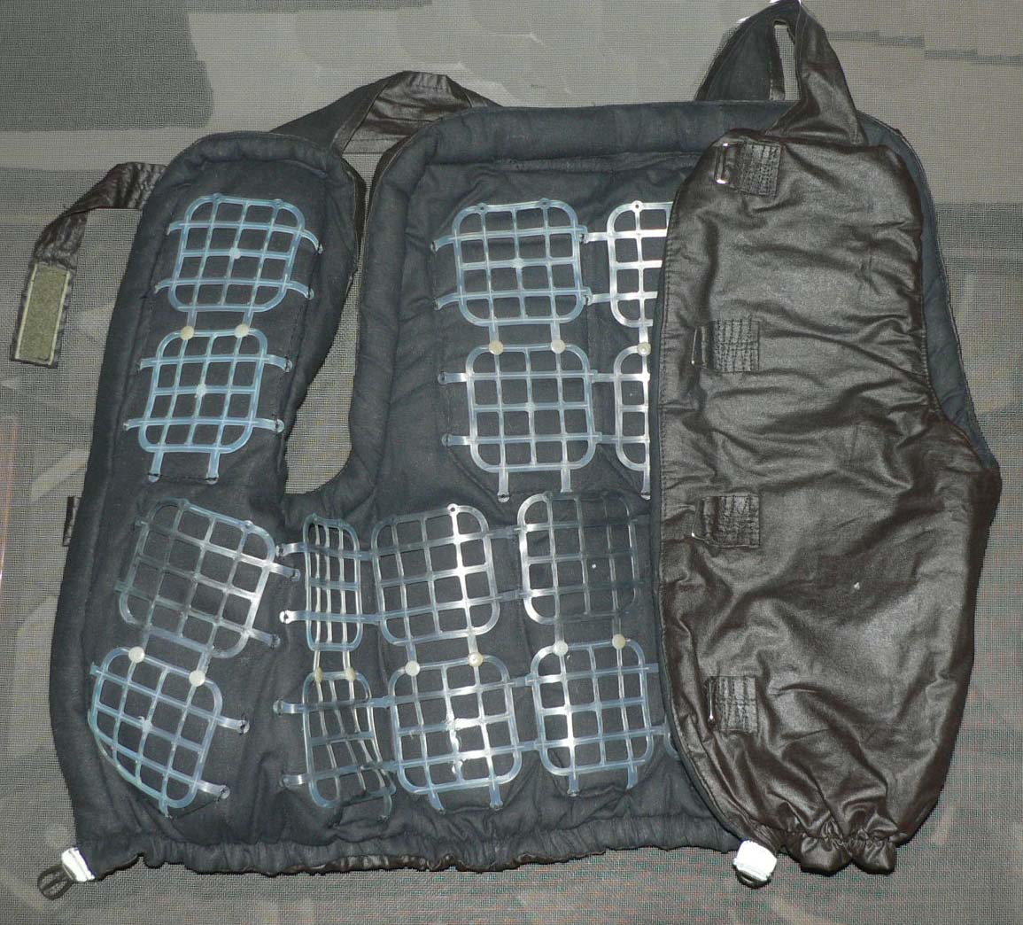

Рис. 1 – Противотепловой жилет, снабженный карманами для охлаждающих элементов.

Структурно в жилете условно можно выделить две части: теплоизоляционную и охлаждающую. Охлаждающая часть состоит из решетчатых карманов, выполненных из полиэтилена ВД и НП, в которые помещается хладоаккумулятор, в качестве которого использовали замороженные водоледяные охлаждающие элементы (ОЭ-2).
Теплоизоляционная часть является многослойной и состоит из трех разнородных слоев: наружный плотный водонепроницаемый слой; средний теплоизоляционный слой; внутренний подкладочный слой.
При рассмотрении распределения тепловой энергии в пододежном пространстве противотеплового жилета при наличии в нем охлаждающих элементов (рис.2), видно, что тепловые потоки с поверхности аккумуляторов холода направлены в двух направлениях - в сторону охлаждаемой поверхности (тела человека) (t₃) и в сторону окружающей среды (t₄). В то же время тепловые потоки, действующие на сам охлаждающий элемент, также поступают с двух направлений - со стороны тела человека (t₁) и со стороны окружающей среды (t₂). Следовательно, часть ресурса охлаждающего элемента затрачивается впустую, расходуясь на охлаждение окружающей среды [3].

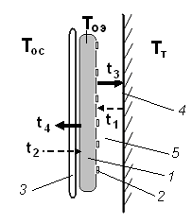 | Рис. 2 – Распределение температурных потоков в пододежном пространстве ПТО при наличии охлаждающего элемента  1 – охлаждающий элемент; 2 –полиэтиленовый карман для охлаждающего элемента; 3 – слой термозащитной одежды; 4 – поверхность тела человека; 5 – пододежное пространство T_{т} – температура тела человека; Т_{ос} – температура окружающей среды;  Т_{оэ} – температура охлаждающего элемента; t₁ – тепловой поток от тела человека к охлаждающему элементу; t₂ – тепловой поток от окружающей среды к охлаждающему элементу; t₃ – температурный поток от охлаждающего элемента к телу человека; t₄ – температурный поток от охлаждающего элемента в сторону окружающей среды.

В связи с частичной потерей ресурса охлаждающего элемента целесообразно рассмотреть возможность уменьшения теплового потока со стороны окружающей среды, а также перераспределения температурных потоков от охлаждающего элемента к телу человека. Для этого предлагается ввести в противотепловую одежду дополнительный слой с отражающей поверхностью, который будет располагаться между полиэтиленовым карманом и трехслойным теплоизоляционным материалом (рис.3).
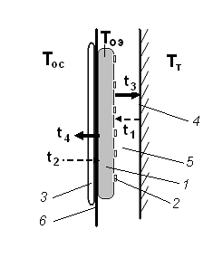 | Рис. 3 – Конструкция противотепловой одежды при наличии охлаждающего элемента при введении дополнительного слоя  1 – охлаждающий элемент; 2 – полиуретановая сетка (полиуретановый карман для охлаждающего элемента); 3 – слой термозащитной одежды; 4 – поверхность тела человека; 5 – пододежное пространство; 6 – металлизированная пленка
В опытный образец противотеплового жилета в качестве дополнительного слоя была введена алюминиевая двусторонняя фольга толщиной 10 мкм. Алюминиевая фольга имеет низкий коэффициент излучения ε = 0.2 (зеркальный слой). Также зеркальный слой обладает высоким коэффициентом отражения. Таким образом, внутренняя сторона пленки отражает внутрь жилета низкотемпературное инфракрасное излучение от охлаждающих элементов, а внешняя сторона отражает на наружу высокотемпературное излучение, прошедшее через термозащитный слой. За счет того, что обе поверхности фольги обладают низким коэффициентом излучения, они не перераспределяют на наружу холод, а внутрь тепло. Следовательно, данный слой является одновременно и барьером для теплого воздуха со стороны окружающей среды, и слоем, позволяющим перераспределить поток низких температур от ОЭ-2 в сторону охлаждаемого объекта.
Теплоизоляционные свойства полученной конструкции жилета исследовались методом тепловизионной диагностики. Цель проводимого эксперимента – исследовать теплоизоляционные свойства новой конструкции противотепловой одежды в сравнении с обычной и выявить поле распространения низких температур относительно охлаждающего элемента при использовании отражающего слоя.
На первом этапе работы, при исследовании поля распространения низких температур относительно охлаждающего элемента, эксперимент проводили на опытных стендах, один из которых был снабжен отражающим слоем, а второй лишен его. На каждом стенде на одинаковом расстоянии друг от друга были прикреплены метки, выполненные из материала с коэффициентом излучения, отличным от фонового. Данные метки в дальнейшем позволили пространственно идентифицировать и объективно проанализировать полученные результаты.
Результаты термографического исследования охлаждающих элементов на опытных стендах показали, что поле распространения низких температур относительно нанесенных меток на втором стенде в 1,5 раз меньше, нежели на стенде с отражающим слоем. Кроме того, на первом стенде показатель минимальной температуры ниже, чем на втором, что позволяет нам утверждать, что пленка с отражающей поверхностью, введенная в противотепловую одежду будет не только расширять поле распределения низких температур относительно охлаждающего элемента, но и повысит время теплосъема ОЭ-2, а значит, увеличит и общий охлаждающий ресурс противотепловой одежды. Проведя эксперимент в динамике получили, что время нагревания хладагента больше в случае наличия отражающей пленки на 20%. Это подтверждает тот факт, что, увеличивается время эффективной работы (так называемое комфортное состояние) противотеплового жилета.
На втором этапе эксперимента изучались теплоизоляционные свойства охлаждающего жилета ОЖГ. Исследования проводились на двух образцах жилета – с дополнительным отражающим слоем и без него. Оценивали динамику изменения температуры на поверхности охлаждающего жилета. Эксперимент проводили при температуре окружающей среды плюс 45⁰С. В ходе эксперимента производилась термографическая съемка поверхности ОЖГ, а также параллельно фиксировалась динамика изменения температуры в пододежном пространстве в околосердечной зоне испытуемого.
В ходе эксперимента были получены следующие результаты (рис. 4).
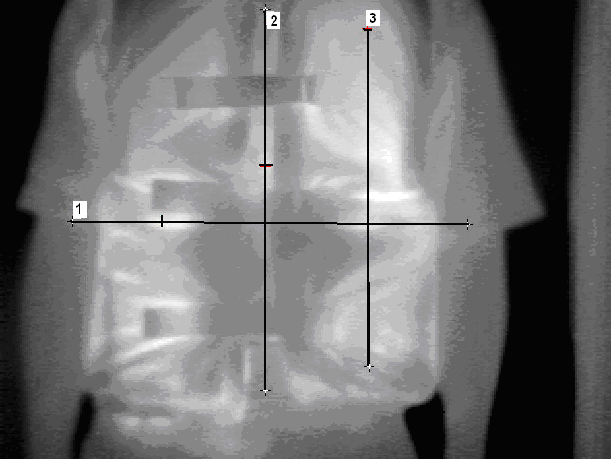  А | 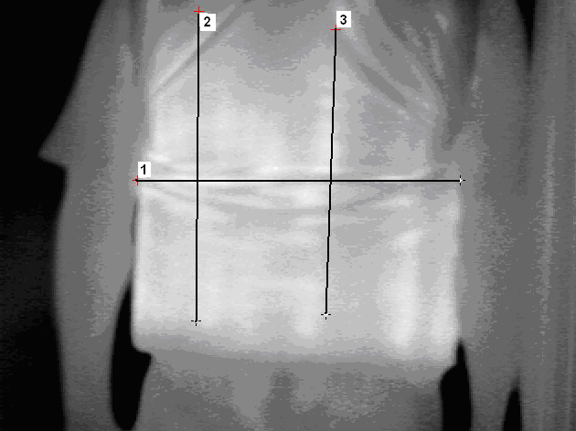  Б
Рис. 4 – Тепловая съемка ОЖГ: а – с лицевой стороны жилета, б – со спинной стороны жилета
Результаты температурной съемки представлены в табл. 1

Таблица 1
Результаты температурной съемки противотепловой одежды, полученные в ходе эксперимента
Показатели |  | Лицевая сторона ОЖГ | Спинная сторона ОЖГ
ось 1 | минимальная температура (Т_{min}), ⁰С | 26,0 | 25,2
ось 1 | максимальная температура (Т_{mах}), ⁰С | 35,7 | 34,1
ось 1 | диаграмма распределения температур вдоль оси | 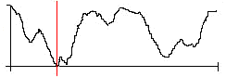 | 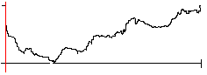
ось 2 | минимальная температура (Т_{min}), ⁰С | 27,7 | 26,2
ось 2 | максимальная температура (Т_{mах}), ⁰С | 36,7 | 34,5
ось 2 | диаграмма распределения температур вдоль оси | 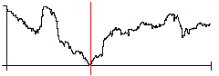 | 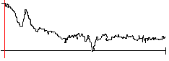
ось 3 | минимальная температура (Т_{min}), ⁰С | <24 | 27
ось 3 | максимальная температура (Т_{mах}), ⁰С | 33,0 | 33,3
ось 3 | диаграмма распределения температур вдоль оси | 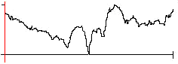 | 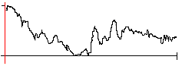

Из результатов видно, что по оси 1 (рис. 4а) происходит некоторое снижение температуры в области застежек жилета, что подтверждается и графиком изменения температуры по оси 2, чего не наблюдается на рис. 4б (ось 1). Кроме того, результаты исследований показали, что средняя температура на поверхности лицевой части жилета оказалась на 2,1 ⁰С выше, чем на спинной. Это дает основание задуматься над моделью жилета и изменить ее так, чтобы максимально увеличить область распределения пониженных температур в пододежном пространстве.
При сравнении теплоизоляционных свойств жилета с отражающим слоем и без него получили, что использование отражающего слоя в жилете увеличивает его охлаждающий ресурс в среднем на 20 %.
Полученные результаты позволяют сделать вывод об эффективности использования слоя с отражающей поверхностью в противотепловой одежде в качестве дополнительного теплоизолятора.
Выводы:
- слой с отражающей поверхностью увеличивает зону распространения низких температур относительно охлаждающего элемента в среднем в 1,5 раза;
- разница средних температур фронтальной части жилета между зоной, которая закрыта полами жилета, и зоной между полами (зона застежки) составляет 10 % (в среднем 3 … 3,5⁰С);
- отсутствие планки в области застежек на жилете повышает среднюю температуру фронтальной части жилета относительно спинальной на 4 % (в среднем на 1,5…2⁰С);
- использование в противотепловом жилете слоя с отражающей поверхностью увеличивает охлаждающий ресурс жилета в среднем на 20 %.
Таким образом, введение дополнительного слоя с отражающей поверхностью в предложенной комбинации слоев является эффективным методом повышения охлаждающего ресурса противотепловой одежды.

Список литературы

- Мартынов А.А. Способы и направления улучшения температурных условий в глубоких шахтах / Мартынов А.А., Малеев Н.В., Яковенко А.К., Орищак В.А.// Уголь Украины. – 2010. - №5.- с.20-25.
- Положий В.О. Метод расчета температуры водно-солевого раствора в охлаждающем пакете / Положий В.О. // Уголь Украины. – 2008. - № 4. - с. 31-33
- Колесникова В.В. Выбор типа охлаждающего элемента для средств противотепловой защиты организма /Колесникова В.В. // Матеріали міжнародної конференції "Форум гірників – 2009". – Д.: Національний гірничий університет, 2009. – с.100-104.

В статье рассмотрены принципы распределения тепловой энергии в пододежном пространстве противотепловой одежды. Предложена усовершенствованная модель противотепловой одежды горнорабочих и спасателей, позволяющая повысить ресурс охлаждающих элементов в среднем на 20 %.

In the article principles of distributing of thermal energy are considered in space of subclothes of antithermal clothes. The improved model of antithermal clothes of miners and rescuers is offered, allowing to promote the resource of coolings elements on the average on 20 %.

У статті розглянуті принципи розподілу теплової енергії в підодежному просторі протитеплового одягу. Запропонована вдосконалена модель протитеплового одягу гірників і рятувальників, що дозволяє підвищити ресурс елементів, що охолоджують, в середньому на 20 %.

